De Tulp

V3

Groep 12
Rens Ploegstra 447710
Martin Heere 444862

Inhoudsopgave

Titel 1
Opdracht 1. Netwerktopologie 3
Netwerk Algemeen 3
Server Informatie 3
Active Directory 3
Opdracht 2. Gebruikers- en groepsaccounts 4
Users en Groepen 4
Opdracht 3. Directorystructuur en beveiliging 5
NTFS permissions 5
Shares 5
Opdracht 4. Networking services 6
DHCP 6
DNS 6
Opdracht 5. IIS 6.0 7

Netwerk Algemeen
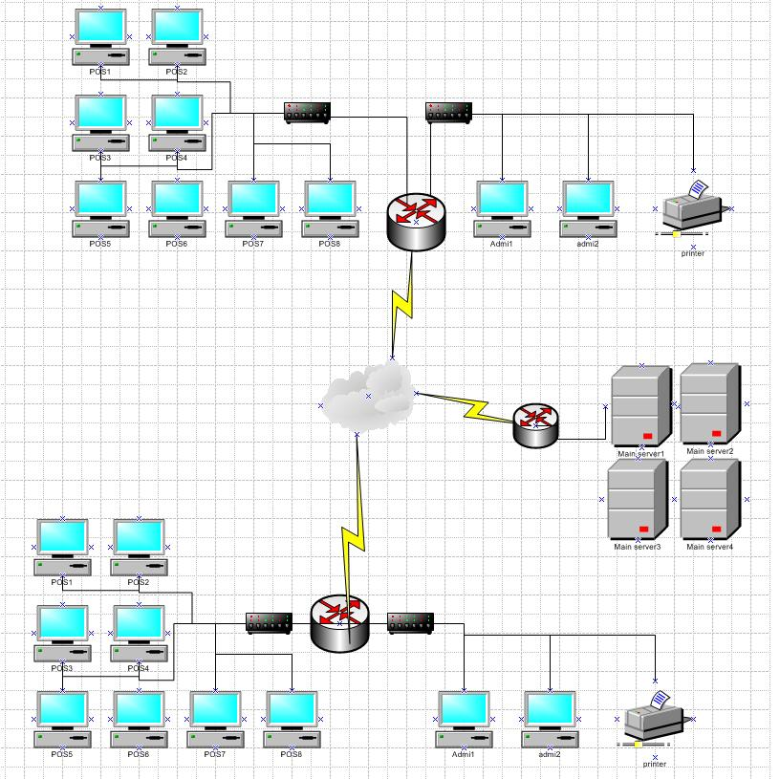

Server Informatie
- Hoofdkantoor
- Server Dell poweredge SC1430
- Server
- E345 Quadcore 2,33GHz 1,334mHZ FSB2x4mb cache
- Windows 2003 Server R2 sp2 St
- Vestigiging

Op de Domain Controller draait Active Directory. Binnen Active Directory maak je Organizational Units aan waar je de gebruikers en groepen in onder brengt. Door dit op een handige manier te doen zorg je ervoor dat je gebruikers makkelijk kan vinden en het systeembeheer eenvoudig is. Maak een tekening van je Active Directory ontwerp en verwerk deze tekening in je systeemdocument.

Active Directory
- tulp
- Inkoop, Verkoop, administratie, filiaalchefs, systeembeheerders, management, medewerkers
- Tekening van Active Directory ontwerp (Visio 2003)
- Servers en Workstations in Active Directory.

Opdracht 2. Gebruikers- en groepsaccounts

username | loginname | password | groupmember | OU
administratie | Admin | P@ssword | administratie | AD
filiaalchefs | FC | P@ssword | Chefs | FC
systeembeheerders | System | P@ssword | Admins | SB
management | Manage | P@ssword | Management | MN
inkoop | Ink | P@ssword | Stocks | IN
verkoop | Verk | P@ssword | Sales | VE
medewerkers | medew | P@ssword | Workers | ME

Users en Groepen
- Home directories (Pad op de server \ users) H:/username
- Roaming profiles (Pad op de server \ profiles ) H:/loginname

Opdracht 3. Directorystructuur en beveiliging

Door een goede directorystructuur te maken kan je er op eenvoudige wijze voor zorgen dat gebruikers en/of groepen gebruikers niet in bestanden kunnen komen die voor anderen bedoeld zijn. Je wil bijvoorbeeld niet dat alle medewerkers bij de personeelsgegevens kunnen komen. Alleen de personeelsadministratie zou hier toegang moeten hebben.
Maak voor alle in de case genoemde databases een directory aan op de server:
- Productendatabase
- Personeelsdatabase
- Leveranciersdatabase
- Klantendatabase
- Managementinfo
Maak voor elke groep gebruikers een gemeenschappelijke directory aan.
Beschrijf de bovengenoemde directories in je systeemdocument

Stel de NTFS permissions op de hierboven gemaakte directories zodanig in dat de genoemde groepen wel hun werk kunnen doen, maar geen ongeoorloofde handelingen kunnen uitvoeren.
Voeg de gegeven NTFS permissions toe aan de eerder beschreven directories in je systeemdocument.

Om de eerder gemaakte directories te kunnen benaderen over het netwerk moeten we shares maken. Deze shares moeten we weer voorzien van Share permissions.
Maak een aantal shares aan zodat de gebruikers de verschillende databases en directories kunnen benaderen via het netwerk.
Beschrijf in je systeemdocument welke shares je hebt gemaakt en wat de share permissions op die share zijn en waarom.

NTFS permissions

Op de volgende pagina staan de permissions van de shares die we hebben gemaakt. We hebben deze zo ingesteld zodat iedereen zijn werk kan doen maar toch niet overbodige bestanden kan zien/veranderen

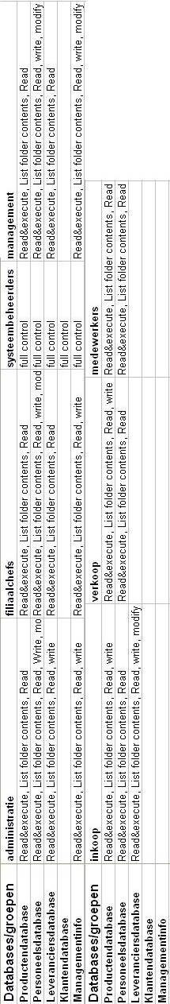

Opdracht 4. Networking services

Om ervoor te zorgen dat alle computers in het network van een juist ip –adres zijn voorzien installeer je DHCP op een van de servers. Beschrijf in je systeemdocument hoe je DHCP hebt geconfigureerd. Daarbij moet je denken aan de volgende zaken:
- Welke scopes heb je geconfigureerd en welke exclusions heb je eventueel gemaakt.
- Bij de scope horen ook scope options, zodat de client pc niet alleen een ip-adres krijgt, maar ook een domeinnaam, een default gateway en de ip adressen van de DNS- en Wins servers.

DHCP
Configuratie DHCP.
Denk aan:
- Scopes
- Scope options

DNS wordt geïnstalleerd voor host name resolution. In een Active Directory omgeving is een goed geconfigureerde DNS onontbeerlijk. Beschrijf daarom in je systeemdocument hoe DNS is geconfigureerd:
- Welke server de Primaire DNS server is en welke server eventueel een secundaire DNS is.
- Vind er zone transfer plaats tussen de verschillende DNS servers.
- Wat is de naam van het domein.
- Zijn er speciale records aangemaakt.
- Hoe zijn de clients geconfigureerd.

DNS
Configuratie DNS.
Denk aan:
- Primary zone
- Speciale records
- Zone transfer
- Configuratie clients

Opdracht 5. IIS 6.0

Voor het project moet je een websitevoor het tuincentrum maken. Op deze algemene website staan de producten en aanbiedingen die het tuincentrum verkoopt. Iedereen heeft toegang tot deze website. Deze website staat op een webserver die jullie team moet installeren en configureren met behulp van IIS.
Op de website staat ook een link naar het afgeschermde gedeelte van de website. In het afgeschermde gedeelte staan weer links naar:
- Productendatabase
- Personeelsdatabase
- Leveranciersdatabase
- Klantendatabase
- Managementinfo
- Home directories van de gebruiker
Je kan toegang krijgen tot het afgeschermde gedeelte door middel van authentication met naam en wachtwoord. In de documentatie moet je dus beschrijven hoe
- Je IIS geinstalleerd hebt
- Je IIS geconfigureerd hebt
- Welke websites en virtuele directories je gemaakt hebt (en hoe je die geconfigureerd hebt)
- Hoe je authentication geregeld hebt
- Hoe je de permissions op directory niveau geregeld hebt.

Installatie en configuratie IIS
Denk aan:
- Installatie webserver.
- Configuratie webserver. ⁭
- Websites en virtuele directories. ⁭
- User authentication.
- Toegang tot webpagina’s.
- NTFS permissions op directory niveau.

